ШКОЛЬНАЯ ГАЗЕТА
МКОУ СОШ №3 г. Алагира

школа+
Выпуск №1 25 .04. 2017г.
Посвящается Году экологии
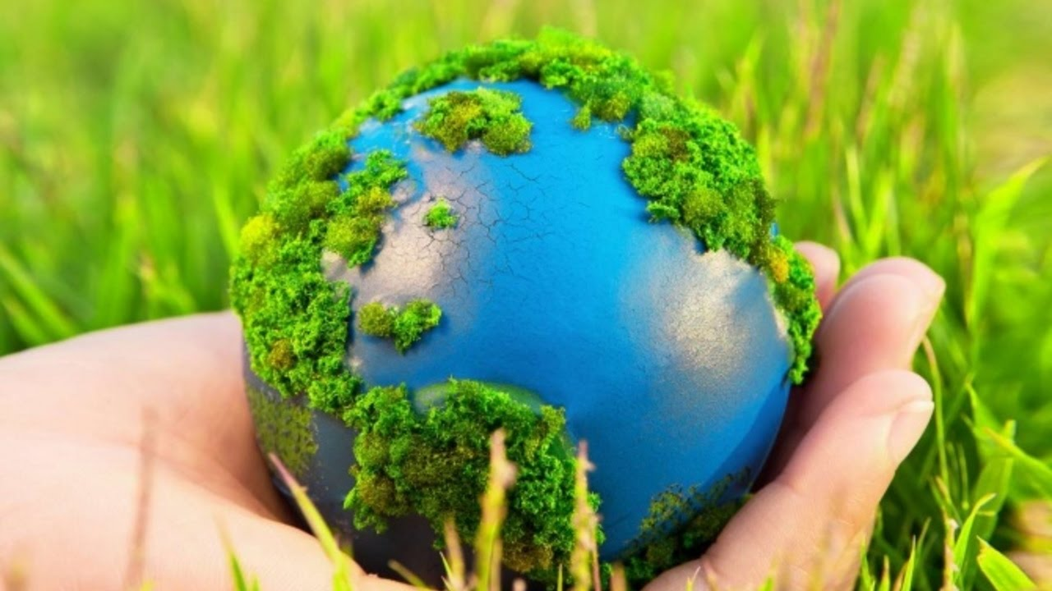

5 января 2016 года Президент России Владимир Путин подписал указ, в соответствии с которым 2017 год в России объявлен годом экологии. Цель этого решения — привлечь внимание к проблемным вопросам, существующим в экологической сфере, и улучшить состояние экологической безопасности страны.
ГОД ЭКОЛОГИИ В НАШЕЙ ШКОЛЕ
Ученица 11 класса Кайтмазова Виктория под руководством учителя биологии Тогузовой С.Н. приняла участие в Российском национальном юниорском водном конкурсе, проходившем в рамках Года экологии-2017 в г. Москве, и получила диплом финалиста. 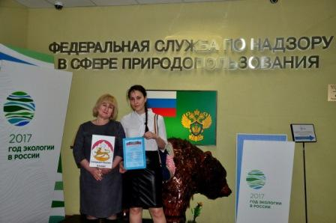
Поздравляем Викторию !!!
Всероссийская акция "Голубая лента"
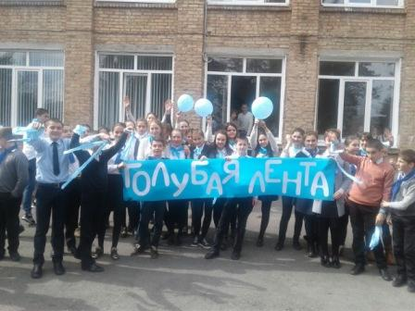

Республиканская экологическая акция "Природы нежное творенье руками детскими взрастим»
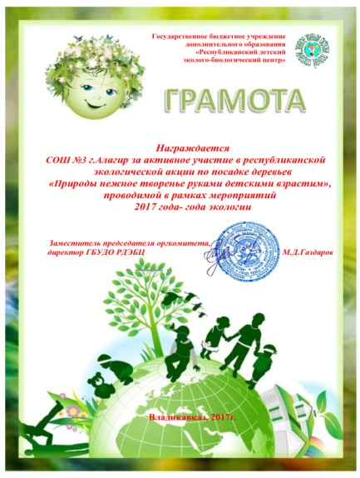

Эссе на тему:
«Береги природу Кавказа»
Испокон веков человек обитает на Земле.
Раньше он ее любил, считал её кормилицей,
но когда появились разные машины и механизмы, он перестал её замечать, стал губить Землю.
Он стал убивать животных ради забавы, при этом не замечал, как они теряют свою численность,
поэтому человек придумал заповедники для защиты растений и животных.
Северная Осетия - это район, богатый живой природой. Здесь обитает много животных, занесенных в Красную книгу, а чтобы их сохранить для потомков, нужны заповедники. Самый известный заповедник в нашей республике - это Северо-Осетинский заповедник, который был учрежден 7 сентября 1967 года. Благодаря этому заповеднику возросла численность туров, медведей, лесных котов, зубров, серн, благородных оленей и других животных – представителей фауны республики. У нас также можно наблюдать редких птиц-черных аистов.
Защита животных - главная задача, но не менее важной остается и защита богатейшей флоры Кавказа. Весь растительный мир даёт нам чистый и свежий воздух, которым мы дышим, даёт нам пищу, и не только нам, но и животным.
Природа помогла человеку стать интеллектуально развитым, но он (человек) стал использовать свой интеллект против своей же «кормилицы». Он строит заводы, фабрики и разные охотничьи территории, тем самым убивая невинных животных, вырубая леса и загрязняя воздух. Человек губит природу, не замечая, что он убивает тем самым редких животных, которые могут исчезнуть навсегда с лица Земли.
Человек должен жить в гармонии с природой, создавать разные заповедники, фонды для защиты животных… С каждым годом численность животных на охраняемой территории увеличивается, но этого не достаточно, чтобы сохранить численность вида, а вот численность зверей в дикой природе, к сожалению, резко сокращается. И если человек не перестанет уничтожать флору и фауну, то на Земле не останется ни животных, ни растений, и все живое погибнет на планете. Когда же поймут люди, что если бы не существовало животных и растений, то и нас бы не было! Нельзя забывать этого! И не убивайте братьев наших «меньших»! Не губите планету Земля, ведь она наш дом! Берегите природу!
Зангиев Станислав, 8б, участник конкурса эссе АНО «Центр природы Кавказа»
******
«Братья наши меньшие».
Сколько на свете разных и интересных животных! Они являются «меньшими» братьями человека, потому нам нужно их оберегать и защищать от нас самих же. Мы должны помочь им выжить в этом жестоком мире людей, где человек почему- то решил, что он хозяин всего сущего.
К сожалению, многие виды животных находятся на грани исчезновения, поэтому на сегодняшний день одной из главных задач является не допустить этого.
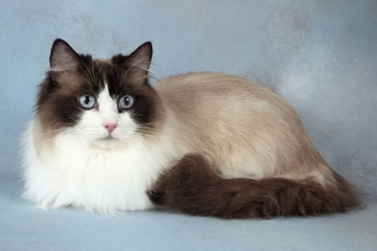
Я люблю животных, но больше всего мне нравятся представители семейства кошачьих. У меня дома есть кот, его зовут Вася. Около года назад я нашла его на улице грязным и напуганным. Это было маленькое беззащитное существо, которое не в состоянии было позаботиться о себе. Конечно же, мне было жалко его, и поэтому я отнесла его домой. После того, как я накормила и отмыла его, котенок заснул. Сейчас он уже большой и пушистый кот. Мне нравится с ним играть. Но сколько на этой планете таких бездомных кошек и собак, у которых нет приюта, где бы их ласкали, дарили свое душевное тепло, а самое главное, где бы они чувствовали себя нужными. Мне так хочется, чтобы в нашем городе построили приют для бездомных собак и кошек!
Недавно возле музыкальной школы я увидела женщину, кормящую кошек. Я очень благодарна таким людям, которые не проходят равнодушно мимо бездомных животных. Большое им спасибо, ведь не каждый человек способен на такую чуткость и великодушие. К сожалению, чаще приходится видеть примеры жестокости. Например: в новостях Осетии рассказали о том, как семь прекрасных лебедей впервые прилетели в наши края и решили отдохнуть на озере Бекан. Настала ночь, и какие-то негодяи, другими словами их не назвать, застрелили лебедей: они ночью ничего не видели и не могли улететь, тем самым спастись. К сожалению, из семи выжили двое. Мне так жалко их, ведь эти птицы ничего плохого не сделали! А сколько таких случаев варварства и цинизма!
Едзиева Ларина, 8б
«Эта хрупкая планета Земля»
Земля - удивительная планета, единственная в Солнечной системе, где существует жизнь. Здесь уникальная природа и венцом ее творения является разумное существо - человек.
На протяжении многих лет человеческая цивилизация достигла больших высот. Мы летаем в космос, осваиваем недра Земли, развиваем высокие технологии и производства. Но, к сожалению, активная деятельность человека приводит к заметному изменению окружающей среды, обострению экологической ситуации на Земле. Проблема экологии стала одной из важнейших проблем современности. Загрязняются реки, почва, воздух, из-за бездумных действий людей гибнут и даже исчезают с лица земли многие виды растений, птиц и животных. А ведь человек - часть природы, он неразрывно связан с ней .
Очень трудно себе представить, что растений вдруг не стало в природе. Да это и невозможно. Ведь воздух, которым мы дышим, пища, которую едим, неразрывно связаны с растениями. Кроме того они дарят людям радость общения с природой, помогают увидеть ее очарование и красоту. Растения делают нас чище, добрее, когда мы ухаживаем за ними. Растения необходимы для жизни человека, так как выделяют кислород, необходимый для дыхания, ими питаются домашние и дикие животные. Так почему люди уничтожают их? Ведь этим они вредят себе.
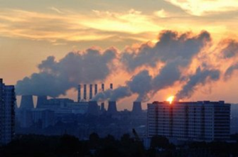
Всем известно, что вода — это источник жизни. Все живое на земле в большей части состоит из воды, но она тоже загрязнена химикатами. Вода загрязняется отходами с фабрик и заводов в большинстве случаев. Иногда фермеры чрезмерно используют различные средства для уничтожения вредных насекомых.. Употребление воды, в которую попали такие вещества, очень опасно для здоровья. От этого гибнут и рыбы .
Мы, дети, радуемся приходу лета. Как хорошо в жаркий летний денек прийти на речку и искупаться! Но к некоторым местам на берегу и подходить не хочется, потому что все завалено отходами, мусором. Во всех городах, даже в маленьких деревнях, есть свалки мусора, которые не убираются. Особенно грустно видеть в свалках мусора улицы родного города Алагир. Воздух-это природный дар и бесплатный ресурс. Воздух загрязняется различными способами. Наземные транспортные средства используют топливо и масло, которые создают дым. Дым смешивается с воздухом и тем самым загрязняет его. Фабрики и заводы также несут ответственность за загрязнение воздуха, поскольку они также создают дым. Люди, в большинстве случае, дышат именно загрязнённым воздухом. Это приводит к различным серьезным заболеваниям. Так почему люди вредят природе? Ведь этим они делают хуже себе. А всё потому. что человек в достижении своих личных и корыстных целях забывает ,что он часть природы.
Но надо помнить, что расходовать ресурсы Земли необходимо разумно, осторожно. Я считаю, что каждый должен заботиться о чистоте окружающей среды. Ведь Земля не прощает человеку плохого обращения. Каждый раз, когда человечество в той или иной степени нарушает природный баланс, то она отвечает очередным катаклизмом в виде землетрясений, наводнений и других глобальных катастроф. Задача человечества - жить в гармонии с природой.

Главный редактор:Зангиева Ж.У.
Адрес: г.Алагир,ул.Ленина,109
Выпуск. редактор: Тедеева Э.С.
е-mail:alshk3@mail.3
Газете в интернете: alagir3.osedu2.ru

